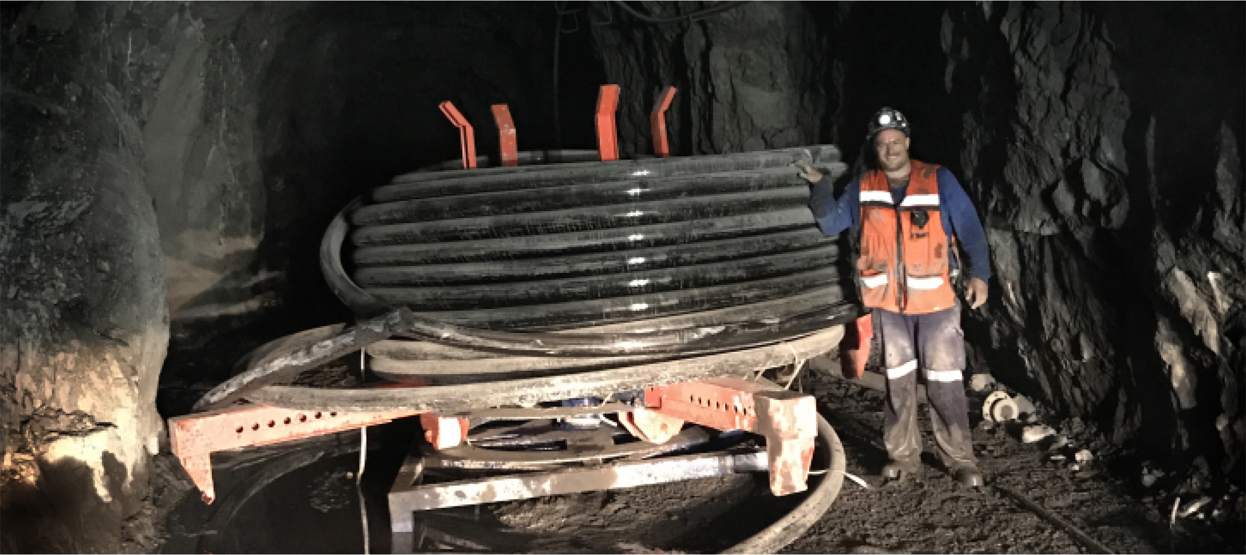
Замена трубы ПЭНД на трубу компании Pexgol

Шахта компании Saucito S.A. de C.V.  Мексика | 2017 год |  | Главная задача  Заказчик решил заменить их существующие трубопроводы ПЭНД, которые транспортировали сжатый воздух при температуре от 60 до 71 °С (от 140 до 159,8 °F).  Причиной замены труб из ПЭНД стали серьезные утечки на термоплавких соединениях.  В качестве одной из возможных причин этих сбоев заказчик назвал максимально допустимую температуру для труб ПЭНД, которая составляет всего 45 °C (113 °F).  Решение  Для решения этой проблемы шахта Saucito решила заменить трубы ПЭНД на трубы Pexgol.  Трубы Pexgol обладают стойкостью к высоким температурам до 110 °C (230 °F), а также не соединены термоплавкими соединениями. Они поставляются секциями длиной 600 м с очень редкими соединениями.  Установка была быстрой и эффективной, без использования сложных инструментов.
Рабочие условия:
Давление: 205–262 фунт/кв. дюйм; температура: от 60 до 71 °С (от 140 до 159,8 °F)
Использованные трубы:
Pexgol SDR 6, 110 × 18,3
Применение:
Транспортировка сжатого воздуха
Длина:
600 м

Замена трубы ПЭНД на трубу компании Pexgol
Преимущества

• Высокая износостойкость
Решение компании Pexgol является предпочтительным для транспортировки абразивных материалов. Как правило, износостойкость в три раза выше, чем у ПЭНД, и в два раза выше, чем у стали.
• Превосходная химическая и коррозионная устойчивость
Трубы компании Pexgol могут противостоять широкому диапазону химических реагентов, шламу, токсическим и радиоактивным материалам.
• Устойчивость к воздействию высоких температур
Рабочая температура может колебаться от –50 до 110 °C (от –58 до 230 °F).
• Превосходная внутренняя и внешняя коррозионная устойчивость
Наши трубы выдерживают десятилетия воздействия агрессивных сред без снижения производительности в одних из самых суровых условий в мире.
• Длинномерные секции труб
Трубы компании Pexgol могут поставляться в длинномерных бухтах, что позволит уменьшить количество соединений, время установки и риски.
• Сопротивление ползучести и удару
Материал трубопроводов компании Pexgol с поперечными межмолекулярными связями помогает выдержать высокие осевые и радиальные напряжения; трубы обладают высокой степенью защиты от ударных нагрузок, разрушения и усталости. Также полностью устойчивы к трещинам, даже в условиях волочения над острым скалистым рельефом и коагулированными кристаллами соли.

